«Кажым»  сикт овмöдчöминса  Сöвет |  |  | 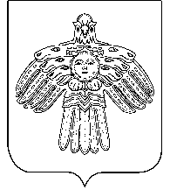 | Совет  сельского поселения  «Кажым»
КЫВКÖРТÖД
РЕШЕНИЕ
от | 22 июня | 2015 г. | № |  | III-33/126
^{(Республика Коми , п. Кажым)}

Об утверждении программы комплексного развития
коммунальной инфраструктуры сельского поселения «Кажым»

на 2015-2028 годы

Руководствуясь Федеральным законом от 06.10.2003 N 131-ФЗ "Об общих принципах организации местного самоуправления в Российской Федерации", Уставом муниципального образования сельского поселения «Кажым»

Совет сельского поселения "Кажым" решил:

1. Утвердить программу комплексного развития коммунальной инфраструктуры сельского поселения «Кажым» на 2015-2028 годы (не приводится).
2. Настоящее решение вступает в силу после его официального обнародования.

Глава сельского поселения «Кажым» - И.А.Безносикова

